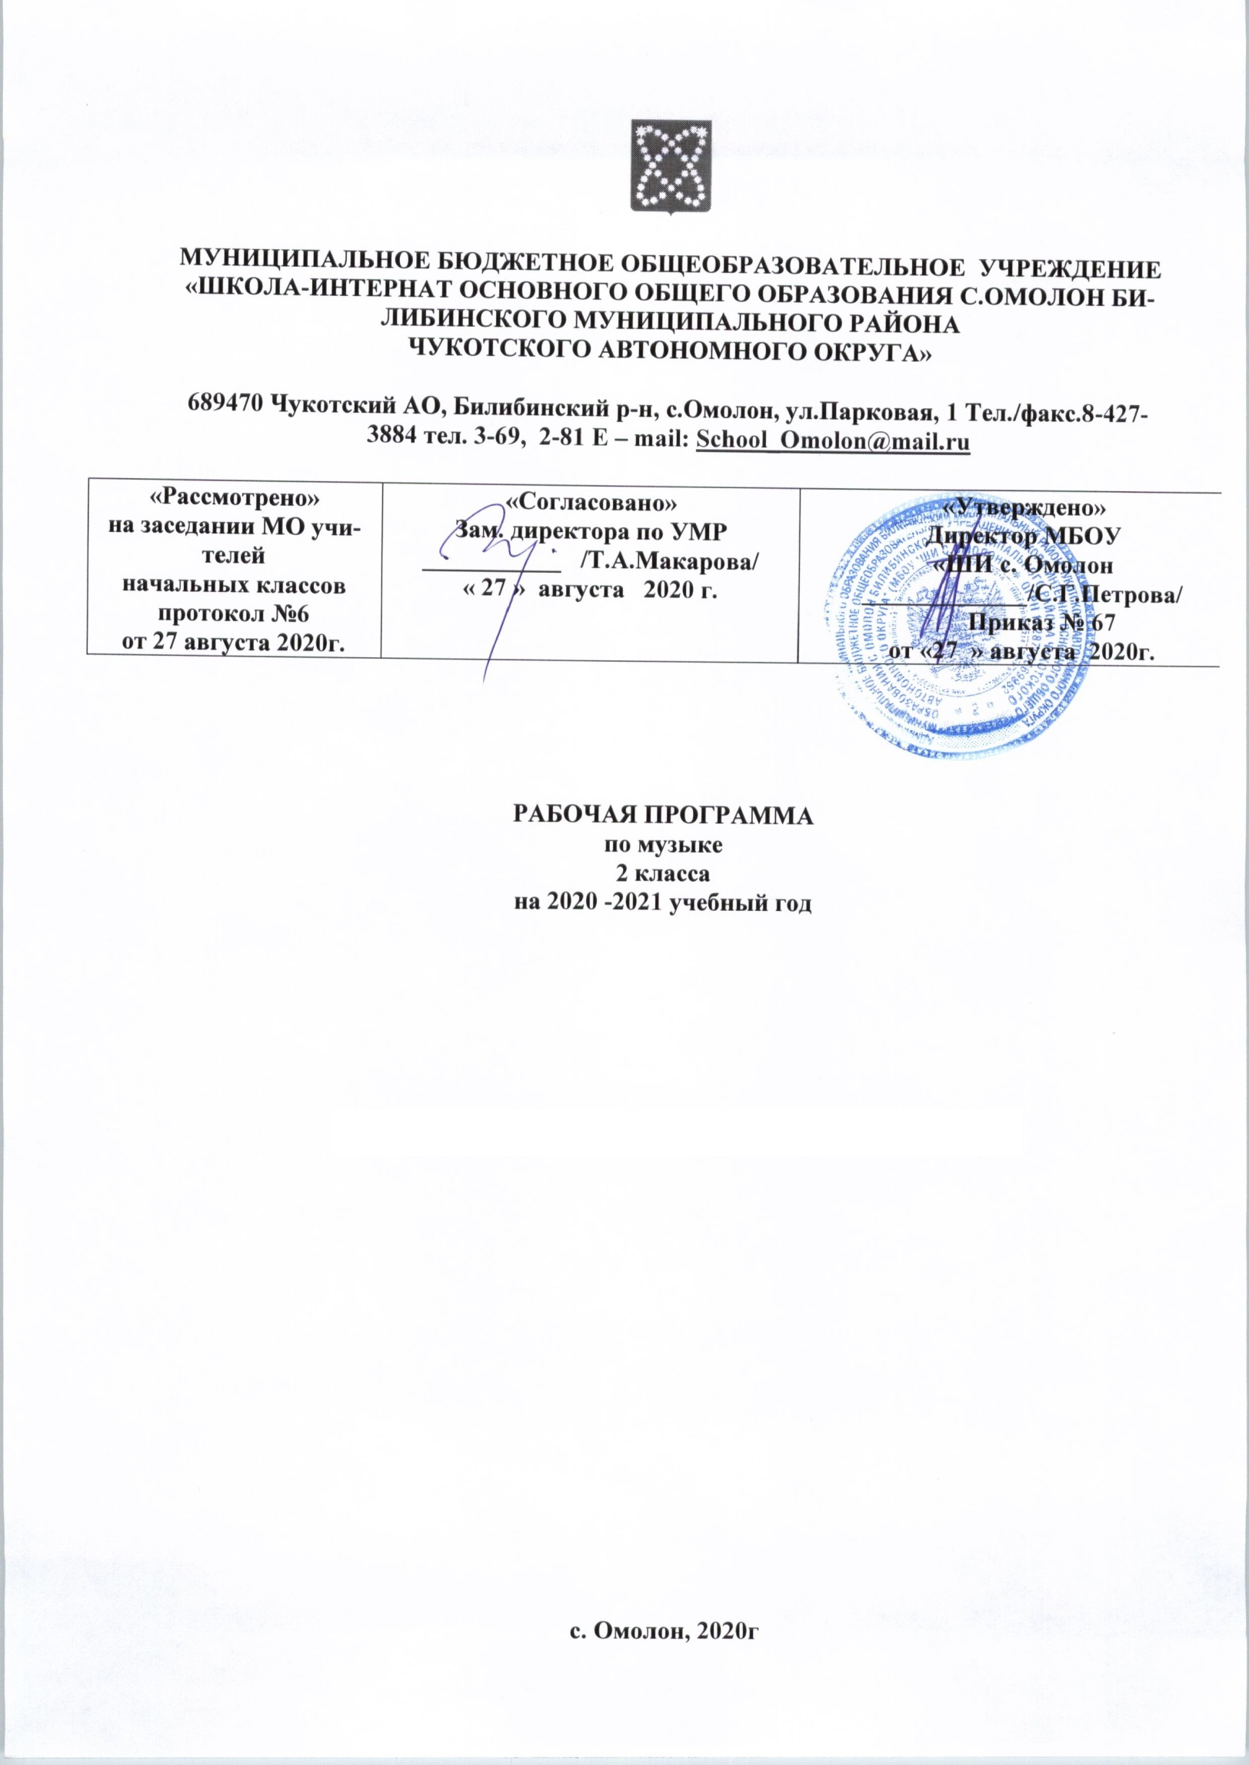

ВВЕДЕНИЕ
Настоящая рабочая программа разработана в соответствии:
- с Уставом МБОУ «ШИ с.Омолон»
- с ООП НОО МБОУ «ШИ с. Омолон»
- с учебным планом основного общего образования МБОУ «ШИ с. Омолон» на 2020-2021 учебный год
Цель: формирование музыкальной культуры как неотъемлемой части духовной культуры школьников
Задачи музыкального образования младших школьников:
- воспитание интереса, эмоционально-ценностного отношения и любви к музыкальному искусству, художественного вкуса, нравственных и эстетических чувств: любви к ближнему, к своему народу, к Родине; уважения к истории, традициям, музыкальной культуре разных народов мира на основе постижения учащимися музыкального искусства во всем многообразии его форм и жанров;
- воспитание чувства музыки как основы музыкальной грамотности;
- развитие образно-ассоциативного мышления детей, музыкальной памяти и слуха на основе активного, прочувствованного и осознанного восприятия лучших образцов мировой музыкальной культуры прошлого и настоящего;
- накопление тезауруса – багажа музыкальных впечатлений, интонационно-образного словаря, первоначальных знаний музыки и о музыке, формирование опыта музицирования, хорового исполнительства на основе развития певческого голоса, творческих способностей в различных видах музыкальной деятельности.

Рабочая программа рассчитана на 34 ч (1 ч в неделю, 34 учебных недель).

ПЛАНИРУЕМЫЕ РЕЗУЛЬТАТЫ ОСВОЕНИЯ УЧЕБНОГО ПРЕДМЕТА

Личностные результаты.
В результате изучения курса «Музыка» в начальной школе должны быть достигнуты определенные результаты.
Личностные результаты отражаются в индивидуальных качественных свойствах учащихся, которые они должны приобрести в процессе освоения учебного предмета «Музыка»:
— чувство гордости за свою Родину, российский народ и историю России, осознание своей этнической и национальной принадлежности на основе изучения лучших образцов фольклора, шедевров музыкального наследия русских композиторов, музыки Русской православной церкви, различных направлений современного музыкального искусства России;
– целостный, социально ориентированный взгляд на мир в его органичном единстве и разнообразии природы, культур, народов и религий на основе сопоставления произведений
русской музыки и музыки других стран, народов, национальных стилей;
– умение наблюдать за разнообразными явлениями жизни и искусства в учебной и внеурочной деятельности, их понимание и оценка – умение ориентироваться в культурном многообразии окружающей действительности, участие в музыкальной жизни класса, школы, города и др.;
– уважительное отношение к культуре других народов; сформированность эстетических потребностей, ценностей и чувств;
– развитие мотивов учебной деятельности и личностного смысла учения; овладение навыками сотрудничества с учителем и сверстниками;
– ориентация в культурном многообразии окружающей действительности, участие в музыкальной жизни класса, школы, города и др.;
– формирование этических чувств доброжелательности и эмоционально-нравственной отзывчивости, понимания и сопереживания чувствам других людей;
– развитие музыкально-эстетического чувства, проявляющего себя в эмоционально-ценностном отношении к искусству, понимании его функций в жизни человека и общества.

Метапредметные результаты характеризуют уровень сформированности универсальных учебных действий учащихся, проявляющихся в познавательной и практической деятельности:
– овладение способностями принимать и сохранять цели и задачи учебной деятельности, поиска средств ее осуществления в разных формах и видах музыкальной деятельности;
– освоение способов решения проблем творческого и поискового характера в процессе восприятия, исполнения, оценки музыкальных сочинений;
– формирование умения планировать, контролировать и оценивать учебные действия в соответствии с поставленной задачей и условием ее реализации в процессе познания содержания музыкальных образов; определять наиболее эффективные способы достижения результата в исполнительской и творческой деятельности;
– продуктивное сотрудничество (общение, взаимодействие) со сверстниками при решении различных музыкально-творческих задач на уроках музыки, во внеурочной и внешкольной музыкально-эстетической деятельности;
– освоение начальных форм познавательной и личностной
рефлексии; позитивная самооценка своих музыкально-творческих возможностей;
– овладение навыками смыслового прочтения содержания «текстов» различных музыкальных стилей и жанров в соответствии с целями и задачами деятельности;
– приобретение умения осознанного построения речевого высказывания о содержании, характере, особенностях языка музыкальных произведений разных эпох, творческих направлений в соответствии с задачами коммуникации;
– формирование у младших школьников умения составлять тексты, связанные с размышлениями о музыке и личностной оценкой ее содержания, в устной и письменной форме;
– овладение логическими действиями сравнения, анализа, синтеза, обобщения, установления аналогий в процессе интонационно-образного и жанрового, стилевого анализа музыкальных сочинений и других видов музыкально-творческой деятельности;
– умение осуществлять информационную, познавательную и практическую деятельность с использованием различных средств информации и коммуникации (включая пособия на
электронных носителях, обучающие музыкальные программы, цифровые образовательные ресурсы, мультимедийные презентации, работу с интерактивной доской и т. п.).

Предметные результаты изучения музыки отражают опыт учащихся в музыкально-творческой деятельности:
– формирование представления о роли музыки в жизни человека, в его духовно-нравственном развитии;
– формирование общего представления о музыкальной картине мира;
– знание основных закономерностей музыкального искусства на примере изучаемых музыкальных произведений;
– формирование основ музыкальной культуры, в том числе на материале музыкальной культуры родного края, развитие художественного вкуса и интереса к музыкальному искусству и музыкальной деятельности;
– формирование устойчивого интереса к музыке и различным видам (или какому-либо виду) музыкально-творческой деятельности;
– умение воспринимать музыку и выражать свое отношение к музыкальным произведениям;
– умение эмоционально и осознанно относиться к музыке различных направлений: фольклору, музыке религиозной традиции, классической и современной; понимать содержание, интонационно-образный смысл произведений разных жанров и стилей;
– умение воплощать музыкальные образы при создании театрализованных и музыкально-пластических композиций, исполнении вокально-хоровых произведений, в импровизациях.

содержания учебного предмета

Тема | Содержание
Россия – Родина моя | Народная и профессиональная музыка. Сочинения отечественных композиторов о Родине Интонация как внутреннее озвученное состояние, выражение эмоций и отражение мыслей. Основные средства музыкальной выразительности (мелодия). Музыкальный и поэтический фольклор России. Выразительность и изобразительность в музыке. Интонация – источник элементов музыкальной речи. Жанры народных песен, их интонационно-образные особенности.  Способность музыки в образной форме передать настроения, чувства, характер человека, его отношение к природе, к жизни. Жанры народных песен, их интонационно-образные особенности.
День, полный событий | Интонация как внутреннее озвученное состояние, выражение эмоций и отражение мыслей. Музыкально-поэтические образы. Выразительность и изобразительность в музыке. Общее и особенное в музыкальной и речевой интонациях, их эмоционально-образном строе. Народные музыкальные традиции Отечества.
О России петь, что стремиться в храм | Народная и профессиональная музыка. Духовная музыка в творчестве композиторов. Музыка в народных обрядах и обычаях. Музыкальный фольклор как особая форма самовыражения.  Праздники Русской православной церкви. Музыка в народных обрядах и обычаях. Народные музыкальные традиции родного края
Гори, гори ясно, чтобы не погасло | Музыка в народных обрядах и обычаях. Народные музыкальные традиции родного края. Народные музыкальные игры Музыкальный фольклор народов России
В музыкальном театре. | Песенность, танцевальность, маршевость как основа становления более сложных жанров – оперы.  Музыкальное развитие в сопоставлении и столкновении человеческих чувств, тем, художественных образов. Основные средства музыкальной выразительности.  Музыкальная интонация как основа музыкального искусства, отличающая его от других искусств Обобщенное представление исторического прошлого в музыкальных образах.
В концертном зале. | Музыкальные инструменты. Формы построения музыки как обобщенное выражение художественно-образного содержания произведений. Вариации.  Различные виды музыки: инструментальная. вокальная, сольная. Выразительность и изобразительность в музыке. Знакомство с творчеством зарубежных композиторов-классиков. Формы построения музыки как обобщенное выражение художественно-образного содержания произведений Формы: одночастные, двух-и трехчастные, куплетные.
Чтоб музыкантом быть, так надобно уменье | Интонация как внутреннее озвученное состояние, выражение эмоций и отражение мыслей. Различные жанры фортепианной музыки. Музыкальное исполнение как способ творческого самовыражения в искусстве. Тембровая окраска наиболее популярных в России музыкальных инструментов и их выразительные возможности . Выразительность и изобразительность музыкальной интонации. Различные виды музыки: вокальная, инструментальная; сольная, хоровая, оркестровая.

КАЛЕНДАРНО-ТЕМАТИЧЕСКОЕ ПЛАНИРОВАНИЕ

№ п/п | Тема урока | Количество часов | Дата
1 | Мелодия. Музыкальные образы родного края | 1
2 | НРК. Здравствуй, Родина моя! Муз образы родного края. | 1
3 | Моя Россия. Гимн России. | 1
4 | Музыкальные инструменты (фортепиано) Мир ребёнка в музыкальных образах | 1
5 | Природа и музыка. Прогулка. | 1
6 | Танцы, танцы, танцы… | 1
7 | Эти разные марши. Звучащие картины. | 1
8 | Расскажи сказку. Колыбельные. Мама. | 1
9 | Обобщающий урок 1 четверти. | 1
10 | Великий колокольный звон. Звучащие картины. | 1
11 | НРК Музыкальные инструменты Чукотки | 1
12 | Святые земли русской. Князь Александр Невский. Сергий Радонежский. | 1
13 | Молитва. | 1
14 | Звучащие картины. | 1
15 | С Рождеством Христовым. | 1
16 | Музыка на новогоднем празднике | 1
17 | Обобщающий урок. | 1
18 | Русские народные инструменты. Фольклор – народная мудрость
19 | Плясовые наигрыши. Обряды и праздники русского народа. | 1
20 | НРК Музыка в народном стиле. Народные праздники Чукотки | 1
21 | Проводы зимы. Встреча весны… | 1
22 | Детский музыкальный театр. Опера | 1
23 | Балет С. Прокофьева «Золушка» | 1
24 | Театр оперы и балета. Волшебная палочка дирижера. | 1
25 | Опера «Руслан и Людмила» Глинка М. И. Сцены из оперы. В музыкальном зале. | 1
26 | Симфоническая сказка «Петя и Волк» Увертюра. Финал. | 1
27 | Обобщающий урок. | 1
28 | Картинки с выставки. Мусоргский М. П. Музыкальное впечатление | 1
29 | «Звучит нестареющий Моцарт». Симфония №40 Увертюра | 1
30 | Музыкальные инструменты (орган). И все это – Бах. | 1
30 | Волшебный цветик-семицветик. | 1
31 | Все в движении. Попутная песня. Музыка учит людей понимать друг | 1
32 | Два лада. Легенда. Природа и музыка. | 1
33 | Печаль моя светла. Мир композитора. (П.Чайковский, С. Прокофьев). | 1
34 | Могут ли иссякнуть мелодии? Обобщающий урок. Контрольная работа. | 1

